## Yêu cầu kỹ thuật

* Ngôn ngữ: HTML, CSS, PHP, Javascript
* Phần mềm: xampp
* Bootstrap

Cài đặt xampp tại: [Xampp Download](https://www.apachefriends.org/download.html)

## Cách chạy code

* Sau khi tải xampp về, chạy ứng dụng và Start Apache.
* Giải nén thư mục code vào thư mục C:\xampp\htdocs.
* Mở browser và gõ đường dẫn localhost/{tên thư mục vừa giải nén}/index.php
* Lúc này giao diện web sẽ như sau:

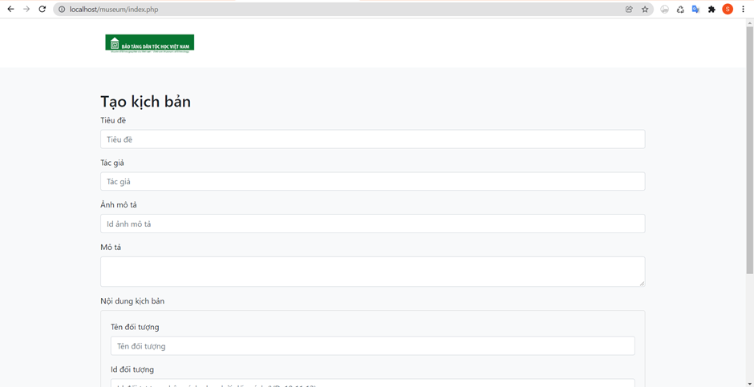

## Hướng dẫn sử dụng

* Đây là tool tạo kịch bản showoff cho trang web tìm hiểu văn hóa Việt Nam.
* Người dùng nhập thông tin Tiêu đề, tác giả, mô tả và id của hình ảnh mô tả chủ đề đang tạo.
* Sau đó người dùng có thể điền tên, id hình ảnh/video, mô tả ngắn gọn của các đối tượng thuộc chủ đề.
* Với id hình ảnh/video, người dùng có thể nhập nhiều id cho một đối tượng, mỗi id cách nhau bởi dấu cách.
* Nút thêm đối tượng dùng để tạo thêm một đối tượng mới cho chủ đề. Những đối tượng được thêm cũng có thể bị xóa đi bằng nút
* Sau khi điền đầy đủ thông tin về chủ đề, người dùng nhấn nút Lưu kịch bản để lưu file kịch bản về máy.